Promemoria illustrato proposte di voto 2019-2020 1Q ossia S1

Si rimanda alla circolare n. 264 a.s. 2019-2020

A fine quadrimestre ogni docente:
legge le istruzioni del programma Classeviva; può essere particolarmente utile la pagina di FAQ:
https://web.spaggiari.eu/acc/app/default/documentazione.php?prodotto=sol
- controlla che il proprio registro sia debitamente compilato, in particolare per quanto riguarda i voti;
- inserisce in Classeviva le proposte di voto:
Scrutinio on line (SOL) > Le mie classi – proposte di voto alle mie classi (colonna VP)
- il programma mostra la media aritmetica (non ponderabile) dei voti (senza distinzione scritto orale, ignorando i voti che il docente ha escluso dalla media) ma NON vincola la proposta, che avviene tramite tendina
- proposta di voto unico, senza distinzione tra scritto e orale
- proposta di voto con mezzi e quarti di voto
- il riporto delle assenze è automatico; possono comunque essere corrette successivamente

- Giudizio relativo agli studenti con proposta di voto insufficiente (colonna Note): cliccare la casella bianca, scegliere il descrittore appropriato e confermare;
- Modalità di recupero per gli studenti con proposta di voto insufficiente (colonna Recupero): cliccare la casella bianca, scegliere dal menù a tendina il tipo di recupero ed il tipo di prova. Se si sbaglia a cliccare, scegliere in fondo la voce CANCELLA.
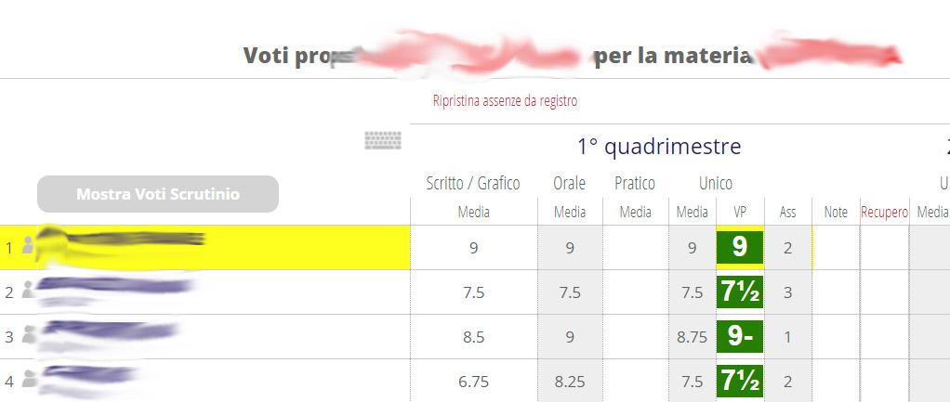

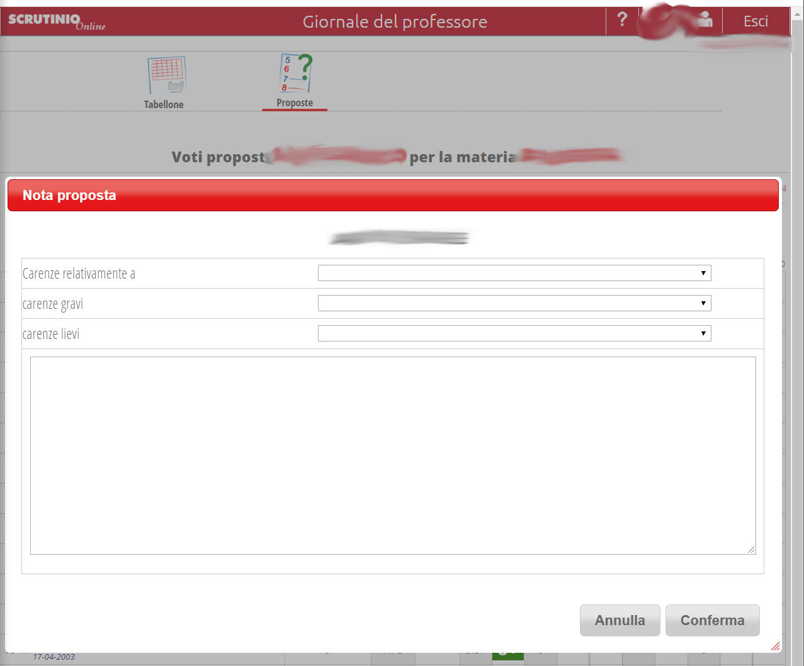
usare i descrittori dei tre menu a tendina e completare liberamente

Ogni coordinatore di classe, prima dello scrutinio:
Controlla che ogni docente abbia debitamente compilato le proposte di voto; controlla le motivazioni delle insufficienze e le modalità di recupero;
Stampa DUE copie cartacee del tabellone di riepilogo voti della classe (scrutinio > coordinatore > voti proposti > periodo > stampa con icona in alto a destra > spuntare tutto): consegna una copia in Presidenza un giorno prima dello scrutinio ed allega la seconda al verbale; esamina con DS i casi che richiedono particolare attenzione;
Stampa il dettaglio delle note disciplinari (registro > scelta classe > in basso a sinistra note disciplinari voti proposti > in alto a destra icona stampante);
Compila la tabella excel (in allegato) con la proposta di voto di comportamento, tabella che sarà stampata ed allegata al verbale, dopo discussione collegiale;
Consulta il modello di verbale, scaricabile da: scrutinio on line> coordinatore > scelta classe > voti proposti > scelta periodo > scrutinio > verbali > scelta verbali > SOL verbale S1- scrutinio 1Q;
Preleva in Vicepresidenza il foglio firme, da restituire in segreteria firmato da tutti i docenti del CdC.

Ogni coordinatore di classe, durante lo scrutinio:

Entra nella schermata relativa allo scrutinio: scrutinio on line> coordinatore > scelta classe > voti proposti > scelta periodo > inizio go!;
Compila l’appello on line;
Definisce con i colleghi esiti disciplinari e voto di comportamento;
Controlla le motivazioni delle insufficienze e la modalità di recupero (icona R) e compila la tabella riepilogativa dei recuperi allegata alla circolare;
Clicca su FINE SCRUTINIO;
Raccoglie il foglio firme ed il tabellone dei voti assegnati, firmati da tutti i docenti del CdC.i
Ogni coordinatore di classe con il segretario, alla fine dello scrutinio:
Integra e corregge tutte le pagine del verbale, lo stampa e lo incolla sul registro dei verbali della classe, entro 24 ore, allega copia del tabellone con proposte di voto, tabellone con voti definitivi, tabella excel con voti di comportamento;
Compila e stampa le lettere per gli studenti con profitto insufficiente, le fa protocollare in segreteria, ne consegna una copia ai genitori, appositamente convocati, e ripone l’altra copia, controfirmata dai genitori nel faldone relativo alla sua classe.
Si raccomanda l’uso di chiavette USB criptate.

